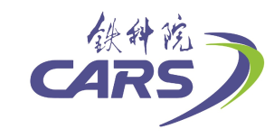
北京铁科英迈技术有限公司

产品合格证书

证书号 CARSSR1810002

产品名称 |  | 信号同步单元
型号/规格 |  | DT-350-SDU-LVD7-MF
产品序号 |  | SR1810002
生产日期 |  | 2018-10-24

上述产品经检验，符合北京铁科英迈技术有限公司的产品生产及检验标准，准许出厂。

检验员 |  | 01

北京铁科英迈技术有限公司

